Iskolatejjel az egészséges táplálkozásért
Iskolánk, a kincsesbányai Kazinczy Ferenc Tagiskola is bekapcsolódott ettől az évtől a népszerű iskolatej programba.
Minden diákunk térítésmentesen kap a reggeli mellé egy pohár, higiénikusan csomagolt tejet. Az ízletes, hűtött, teljes tejet szívesen fogyasztják a gyerekek.
Emellett az iskolagyümölcs program keretében továbbra is biztosítjuk számukra heti három alkalommal a gyümölcsöt vagy gyümölcslevet.
Mindkét, állami támogatással megvalósult program az egészséges táplálkozás érdekében tett fontos lépés.
Reméljük, hosszú távon szolgálják majd az egészség megőrzését.
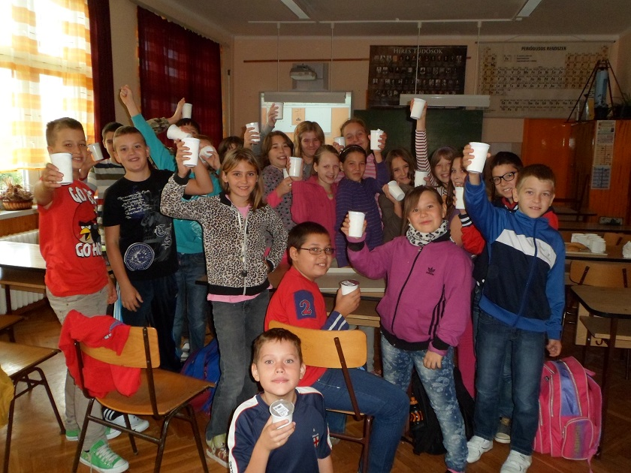

Kincsesbánya, 2013. szeptember 16.
Keszte Jánosné
tagintézmény-vezető

